淡江時報 第 714 期
失戀解剖
瀛苑副刊
◎文� 伊藤雪彥

◎圖�慶萱

胃中取出了大量消化不良的幸福，愚蠢，憤怒，無信心，與妒忌。

一顆爬滿紅脈，殘喘跳動的恨。

一雙被愛燒盲，視野灰藍的眼。

一段攀附在胃壁的三千白髮。

一截惡毒的舌尖。

一條不停顫抖的蒼白背脊。

十隻營養不良的指爪。

一紙與地獄剛剛簽訂的合約。

我為自己失敗的計畫啜泣。

然後絕望地發覺死亡離我那麼遠。
2010/09/27

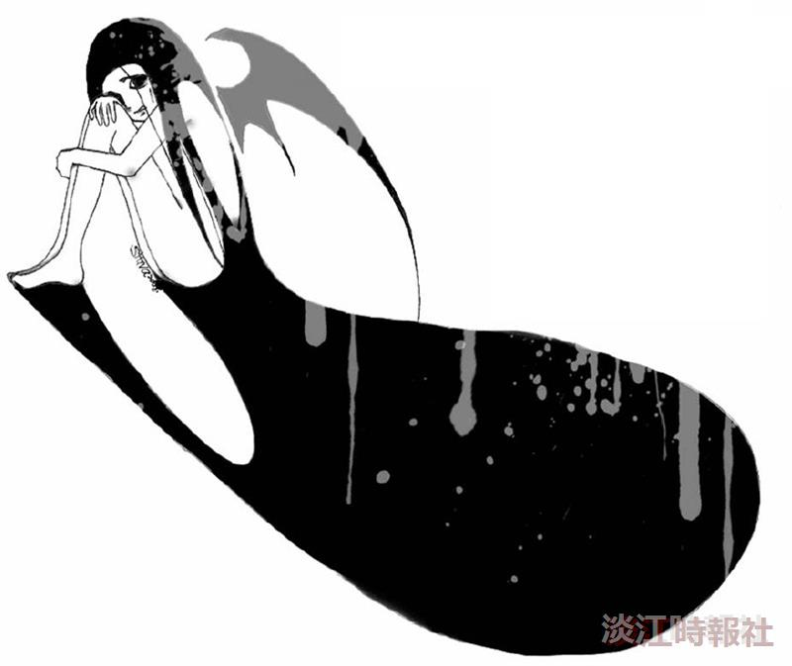
圖／慶萱

